Геометричне місце точок (ГМТ) – це множина точок, які задовольняють деякій умові, а будь-яка точка, що не лежить в ГМТ - цій умові не задовольняє.

1. Коло

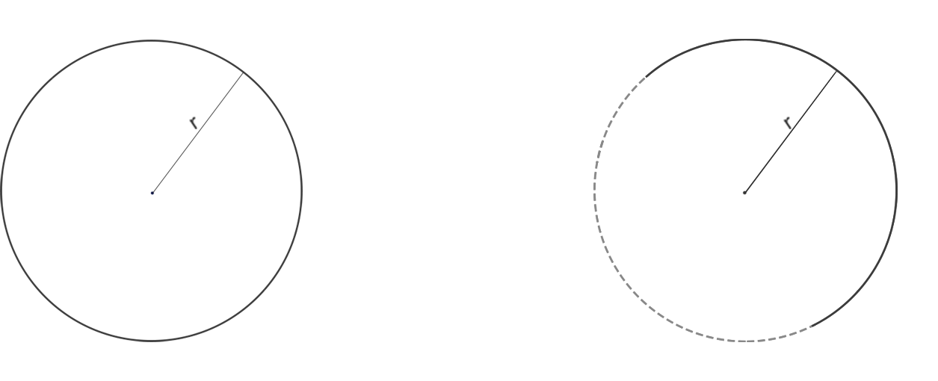Геометричне місце точок, віддалених від даної точки на задану відстань r – коло з радіусом r. Це безліч точок які рівновіддалені від центру кола на радіус r.

Рис. 1 Коло

Не ГМТ

ГМТ